第十四届

电工电子创新设计大赛设计报告

学 院： 信息工程学院

班 级：

姓 名：

学 号：

选 题： E题 基于自由摆的运动控制系统

**摘 要**

本系统以STM32F103单片机为控制核心，结合数字舵机、OLED显示屏，设计并实现了基于自由摆的运动控制。本系统通过自行设计电源，完成了控制系统的电源电路。采用拟合法，构造出舵机完成相应任务所对应的角度。利用IIC通信协议实现了OLED显示屏实时显示数据。经过最终的调试，本系统已实现了题目的基本要求部分的所有功能。

关键词：舵机；自由摆；OLED

# 一、系统方案

## 1.方案分析与比较

1. **主控芯片选择**

方案一：采用STC89C52单片机，STC89C52单片机操作简单但资源过少。

方案二：采用STM32F103单片机，定时器资源及其他外设资源丰富，且运算能力更强。

综合考虑以上两种方案，选用方案二

**2） 电机选择**

方案一：采用步进电机，步进电机可以精确控制角度，但步进电机有可能发生失步或堵步，造成一定的误差，且步进电机的控制相对较难。

方案二：采用直流减速电机，可以通过直流减速电机配合编码器来控制角度，但经过实验发现，其对角度的控制并不精确。

方案三：采用数字舵机控制，数字舵机可以较为精确地控制角度，且控制更简便。

综合考虑以上方案，由于舵机可以精确控制角度且控制起来更为容易，故采用舵机

**3）角度检测模块的选择**

方案一：电位器角度传感器，采用电位器作为角度传感器来测角度，通过摆角不同从而电阻不同，通过AD测出电压值，角度与电压值呈线性关系。但由于没有该传感器，故放弃了该方案。

方案二：MPU6050，该模块整合了3轴陀螺仪和3轴加速度，输出六轴旋转矩阵、四元数，通过处理后可得到摆杆的旋转角度及其加速度，经实际测试发现该模块能基本达到要求。

综合考虑以上方案，决定采用方案二。

**4）人机交互模块**

方案一：按键。硬件结构简单，易于操作。

方案二：蓝牙模块，蓝牙模块可以实现无线通信，但蓝牙模块有时会出现收发不稳的情况。

方案三：电阻触摸屏，电阻触摸屏采用LCD液晶加触摸屏进行控制，人机交互界面更为直观。

综合考虑以上三种方案及现有条件，决定采用方案一。

## 2.系统总体方案设计

本系统由STM32F103单片机、数字舵机、MPU6050角度传感器、电阻触摸屏模块四部分组成。STM32单片机主要用于产生PWM信号以控制舵机，以及控制电阻触摸屏模块。

1号数字舵机用于控制2号数字舵机及其携带的激光头在平行于摆的平面运动，2号数字舵机用于控制激光头在垂直于摆的平面运动。MPU6050用于测量摆轴转过的角度。电阻触摸屏用于人机交互，设置自由摆的运动模式。当手动抬起摆杆在+45°~-45°之间缓慢移动时，MPU6050检测到角度变化后反馈当前摆杆移动的角度，反馈给单片机，单片机进而调整舵机的脉冲宽度，调整激光头始终保持与地面垂直。摆杆自由运动并使激光的光斑始终在靶心时，由于本系统的硬件结构较好，基本可以忽略摆在垂直于摆杆方向的运动，故通过MPU6050反馈的平行于摆杆的方向的偏角，调整舵机的旋转角度，以使激光头始终照射在靶心。

系统的结构框图如图1所示：

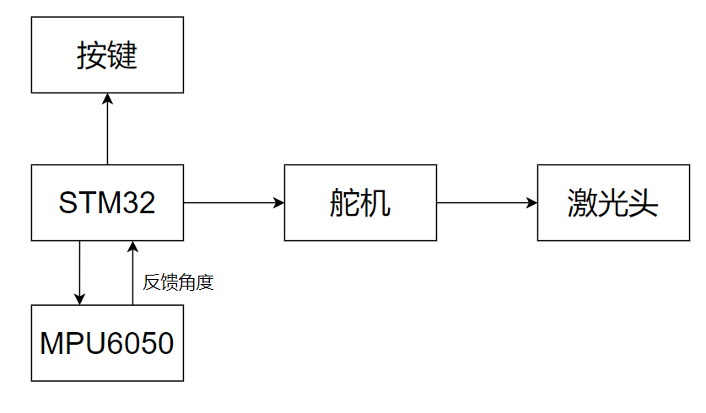

图1 系统结构框图

## 3.系统机械结构设计

自由摆控制系统由支架、摆杆、电机以及激光头四部分组成，其结构图如图2所示。摆杆通过联轴器与支架相连，以此为摆杆摆动的支点。1号舵机位于摆杆尾部后端，2号舵机位于摆杆尾部前端。当1号舵机转动时，带动2号舵机及激光头在平行于摆的平面转动。当2号舵机转动时，激光头在垂直于摆的平面转动。因此，可将激光头的控制近似看作两个互相垂直的一维转动控制，降低系统控制时的耦合度。

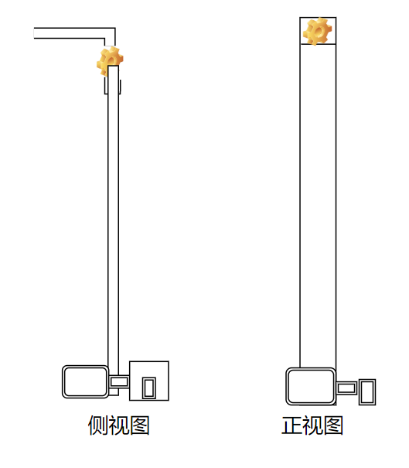

图2 系统机械结构

# 二、理论分析与计算

## 1.激光头与地面始终保持垂直理论分析

如图2所示，当摆杆逆时针转动角度α时，应立即调节1号舵机顺时针转动角度α。若开环控制有较好的效果，则采用开环控制；若开环控制效果较差，则采用PID算法进行闭环控制。

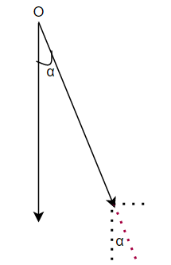

图3 PID控制原理图

## 2.激光稳定照射在起始位置

假设摆在平行于支架的方向上运动，前后摆动不大，则根据三角余弦函数关系可得，

$$sin\left(α\right)=\frac{\left(l+15\right)sinθ}{\sqrt{l^{2}+(l+15*2)-2*l(l+15)*cosθ}}\left(rad/min\right)$$

(3)

则调整舵机偏转角度为 $α$ 即可。若假设不成立，则利用PID控制算法通过偏差对摆进行控制。

(4)

## 3.控制激光头光斑画直径为10cm的圆

1号电机可以控制激光头在平行于摆的平面转动，2号电机可以控制激光头在垂直于摆的平面运动，二者结合，即可实现激光头绘制直径为10cm的圆。

# 三、硬件电路设计

## 1.电源电路

由于只需要驱动一个电机，而L298N为双H桥集成芯片。为简化硬件电路设计和焊接，将L298N内第二个H桥部分全部接地。由于直流减速电机内部有线圈，为防止电源关闭时自感电压击穿开关元件，利用1N4007设置了4个二极管作为自感能量的释放途径。同时可以防止电机受外力作用运转时发电造成芯片损坏。电机驱动电路如图3所示。采用LM7805稳压芯片，将外部电源供给的12V电压转换为+5V电压，给L298N芯片供电，同时也可以给单片机提供电源。

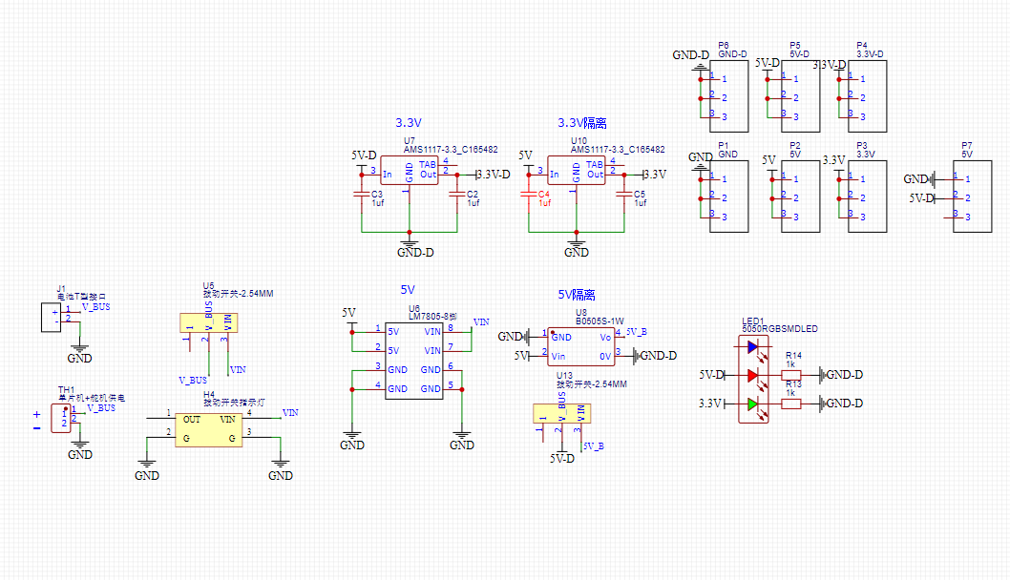

图4 电源电路

# 四、软件程序设计

STM32F103作为本系统主控芯片，主要完成PWM信号的产生。人机交互部分主要由按键和OLED完成。

STM32软件流程图如图4所示。

（1）STM32通过定时器产生PWM波控制舵机转动。

（2）OLED模块实现了实时显示，STM32通过IIC通讯协议将当前摆的角度信息传给OLED。

（3）MPU6050实现了摆的角度测量。

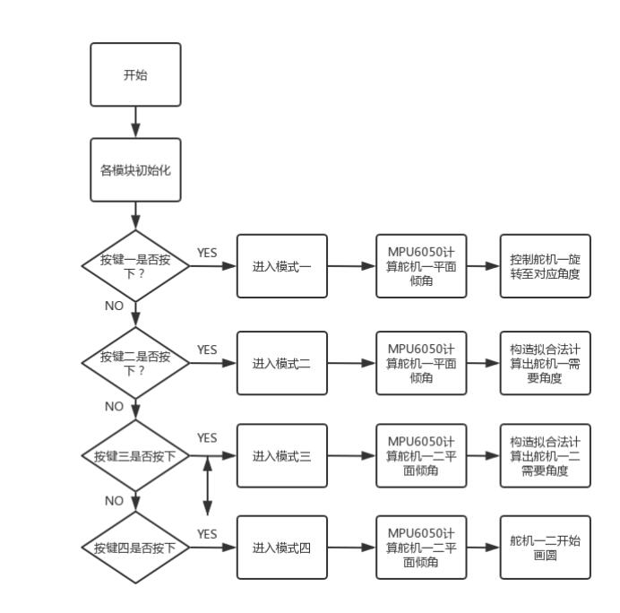

图4 STM32软件流程框图

# 五、测试方案与测试结果

## 1.系统测试方案

对本系统分基础部分和发挥部分进行测试，其中对基础部分的三项分别进行测试。

## 1.1基础部分一测试方案

手动抬起摆杆在+45º～-45º 之间缓慢移动，观察激光头的照射角度是否保持垂直于地面，每10°记录一个数据，并将记录的激光头的照射角度填于下方表1.1。

表1.1 激光头的照射角度表

|  |  |  |  |  |  |  |  |  |  |  |
| --- | --- | --- | --- | --- | --- | --- | --- | --- | --- | --- |
| 摆杆角度  （°） | 45 | 35 | 25 | 15 | 5 | -5 | -15 | -25 | -35 | -45 |
| 照射角度（°） |  |  |  |  |  |  |  |  |  |  |

## 1.2基础部分二测试方案

用手推动摆杆至一个角度 θ（θ 在 30º～45º 间），启动后放开摆杆让其自由摆动。

观察激光头是否稳定照射在0刻度线附近。

## 1.3基础部分三测试方案

光斑照射在靶子上时，调节靶子位置，使光斑在地面上的点与靶子中心点重合。用手推动摆杆至一个角度 θ（θ 在 30º～45º 间），启动后放开摆杆让其自由摆动。观察光斑运动位置是否在起始点附近。

表1.2 偏差记录表

|  |  |  |  |  |
| --- | --- | --- | --- | --- |
| 摆杆起始角度(°) | 25 | 30 | 35 | 40 |
| 光斑离起始点距离(cm) |  |  |  |  |

## 2.测试结果及分析

描述测试结果，说明本系统实现的指标；对比测试数据和任务书要求指标，若符合要求，指出本结果符合或优于题目指标要求，若不符合，解释说明原因。

2.1基础部分一测试结果:

激光头的照射角度表测试结果如下表2.1所示，实际激光头的照射角度与目标激光头的照射角度误差在2.2%左右。

表1.1 激光头的照射角度表

|  |  |  |  |  |  |  |  |  |  |  |
| --- | --- | --- | --- | --- | --- | --- | --- | --- | --- | --- |
| 摆杆角度  （°） | 45 | 35 | 25 | 15 | 5 | -5 | -15 | -25 | -35 | -45 |
| 照射角度（°） | 92 | 92 | 89 | 92 | 91 | 92 | 93 | 92 | 92 | 91 |

角度测试结果如下表2.2所示，实际角度与目标角度误差在5%以内。

2.2基础部分二测试结果

经实际测试得，激光头基本稳定在0刻度线附近。

2.3基础部分三测试结果

表1.2 偏差记录表

|  |  |  |  |  |
| --- | --- | --- | --- | --- |
| 摆杆起始角度(°) | 25 | 30 | 35 | 40 |
| 光斑离起始点距离(cm) | 15 | 17 | 19 | 22.5 |

**结果分析：**

测试数据可以看出， 在基础一部分，测得数据较好，基本满足题目要求；在基础二部分，测试所得结果也较好，基本满足题目要求；在基础三部分，测试所得结果不太理想，分析得，是由于舵机本身硬件限制以及控制程序本身的不足。

# 六、总结

本系统实现了题目要求的全部基本功能，基本符合题目所有指标。

本系统通过理论计算得到了合理的设计方案，以STM32F103为核心并通过控制数字舵机，设计并实现了基于自由摆的运动控制系统。通过实际测试，调整基础部分一误差为2.2%左右，基础部分三仍有不足，最终基本满足题目要求。